Noël Jazz

Noël c’est comme un rythme de jazz,
Ça commence tout doucement.
On entend que la contrebasse,
Comme le cœur d’un petit enfant.

Refrain
Chantez tous avec moi, Noël,
Chantez tous avec nous, Noël,
Chantez tout bas, tout bas, Noël,
Joyeux Noël, choubidouwa !

Au plus profond de la nuit noire,
J’ai allumé quelques bougies.
Elles brillent comme des milliers d’étoiles,
Qui scintillent là-haut dans le ciel.

Refrain

J’ai apporté quelques cadeaux,
Que j’ai posé sous le sapin.
Tout comme l’avaient fait les Rois Mages,
Pour accueillir l’enfant Jésus.

Refrain
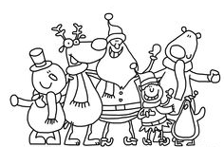
Pour que la fête soit vraiment belle,
J’ai invité toute la famille,
Sans oublier quelques amis,
Tous ensemble pour fêter Noël.

Refrain

